智能日报生成器项目报告——SDD规范驱动开发

一、项目概述
项目名称：智能日报生成器
开发方法论：SDD
项目目标：从GitHub+飞书平台采集业务数据，自动生成结构化日报，支持邮件、飞书双渠道消息推送。
注：本项目的proposal.md、design.md、tasks.md采用本书官方配套示例文档，本人的实践重点是阅读理解这套规范，完整复现SDD六阶段全流程：版本管控、AI 辅助编码、手工修正、测试验证，落实“规范是第一手工件”的工程思想。

二、执行流程（SDD六阶段工作流）
阶段一：需求定义 → proposal.md
明确项目做什么、不做什么、验收标准、技术约束。
关键决策：不实现AI智能摘要功能，避免引入NLP模块，防止AI自主篡改、加工原始数据。

阶段二：架构设计 → design.md
采用管道式分层架构：采集层→生成层→推送层+共享基础层。
架构决策记录：
ADR-001：选用httpx库，不使用requests。原因：业务要求单次运行耗时小于60秒，需要并发请求能力。
ADR-002：选用SQLite，不使用PostgreSQL。原因：任务每日仅执行一次，不存在高并发写入场景，轻量数据库足够。

阶段三：接口契约 → design.md §4
接口定义清单：3个采集接口、1个生成接口、2个推送接口。
数据模型细化至字段级别：CommitRecord（7个字段）、TaskRecord（5个字段）等。

阶段四：任务拆解 → tasks.md
共拆解出10个开发任务，绘制DAG任务依赖图。
最大并行度为3：Task3/4/5 三个采集模块可并行开发。
通过依赖优化，将原10个任务阶段压缩为7个阶段。

阶段五：代码生成
基于 tasks.md 中每个任务对应的验收标准，使用Cursor +DeepSeek生成代码。
开发纪律：单个任务开发完成后，必须执行pytest单元测试，测试通过后方可进入下一任务。

阶段六：验证与交付
共计48项测试用例，全部测试通过。
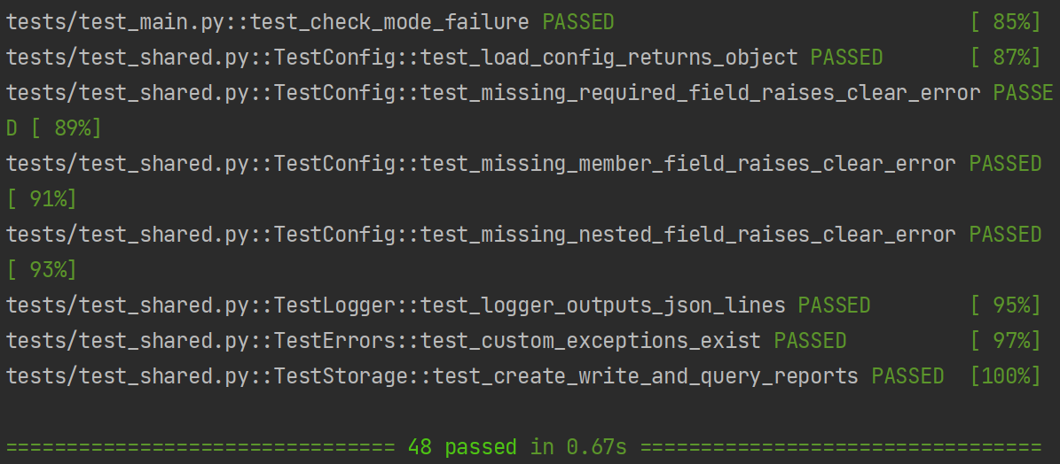
图1 测试用例通过截图
端到端集成测试覆盖4类场景：正常流程、降级流程、空数据场景、全部数据源失败场景。

三、关键方法论实践
按照要求灵活运用Vibe Coding：针对shared日志模块，我在正式基于spec开发之前，先完全不参考任何规范文档，仅依靠Cursor自然语言多轮对话快速生成原型草稿，存放于本地vibe_explore文件夹，该部分草稿不纳入Git版本管理，Vibe Coding快速产出可运行原型，但出现边界逻辑缺失、重试逻辑不完善等问题。
我没有直接把Vibe Coding原型当作最终代码，而是参照design.md与tasks验收标准，对原型进行重构修正，对齐规范之后，再写入正式src目录。
本项目Task1-10的正式代码实现属于SDD范式下的AI辅助编码，不属于Vibe Codin模式。
四、遇到的问题与解决方案
表1 遇到的问题与解决方案
问题 | 解决
AI 生成测试断言不严谨 | 改为解码后检查
mock 抛普通 Exception，main.py 只捕获 CollectorError | 改为 except Exception，符合"优雅降级"原则
docstring 三引号嵌套双引号 | 内层改单引号
测试期望 SystemExit 但 main 正常结束 | 移除错误的断言

五、项目总结
该项目并非全盘否定Vibe Coding，工程实践中可以灵活利用Vibe Coding做快速原型探索，正式交付则采用SDD规范驱动开发，先固化意图再落地代码，核心思想是规范是第一手工件，代码只是规范的衍生物。

附：实验截图
下图为实验文档。
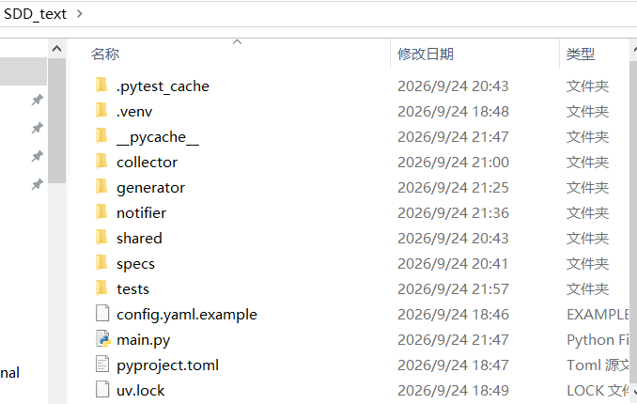
Task 1~5使用Cursor把 specs/tasks.md 的任务描述和specs/design.md的接口契约作为上下文，按 SDD 流程逐任务生成代码，每个任务完成后运行pytest验证，通过后进入下一个任务。
Task 6~10是Cursor额度耗尽后使用DeepSeek，同样传入spec规范片段生成初稿，之后人工阅读、修正代码与测试用例，每完成一个任务执行pytest，全部测试通过再进入下一任务。
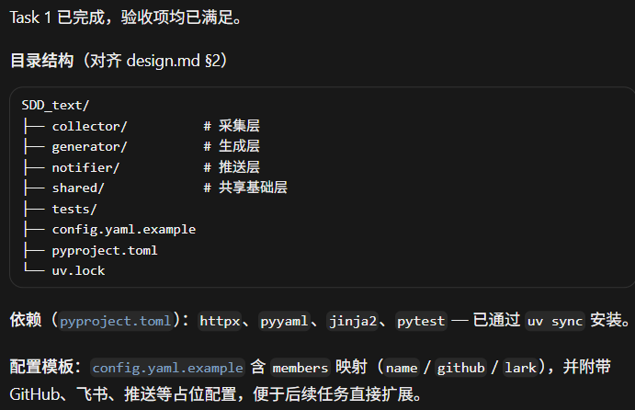
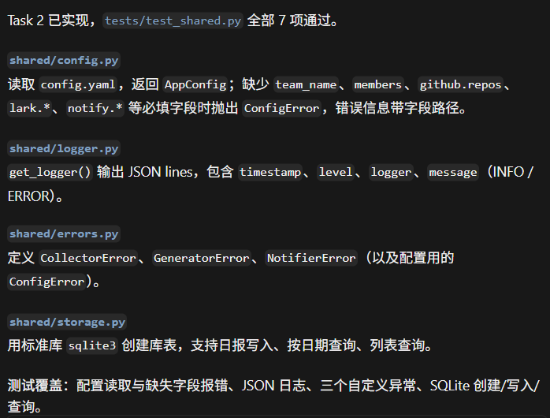
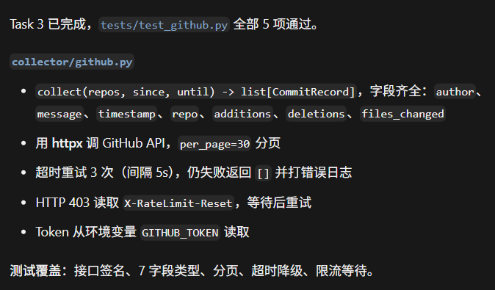
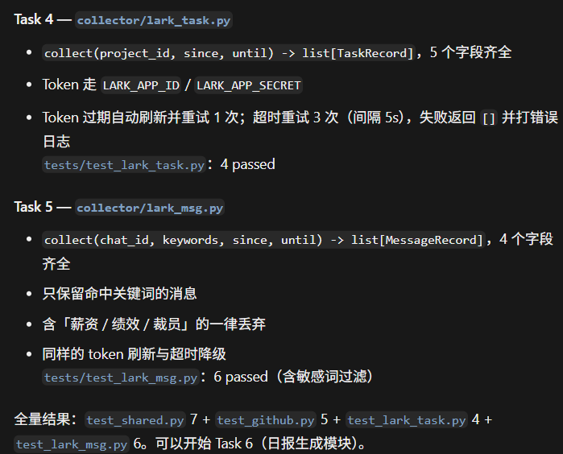
Task6
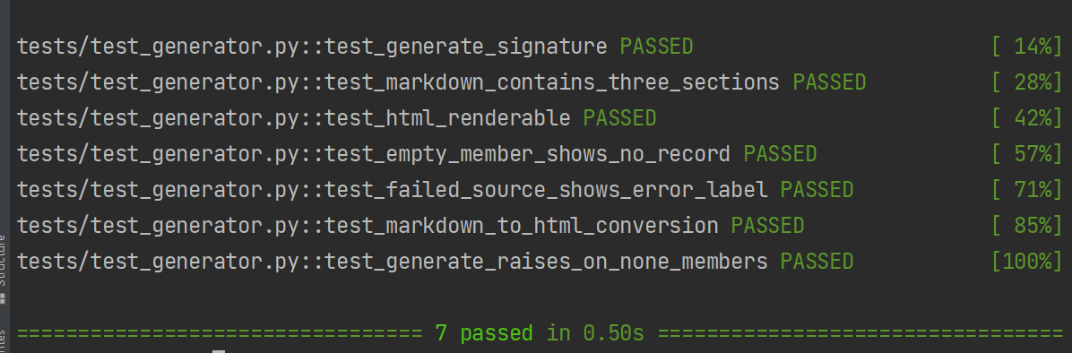
Task7
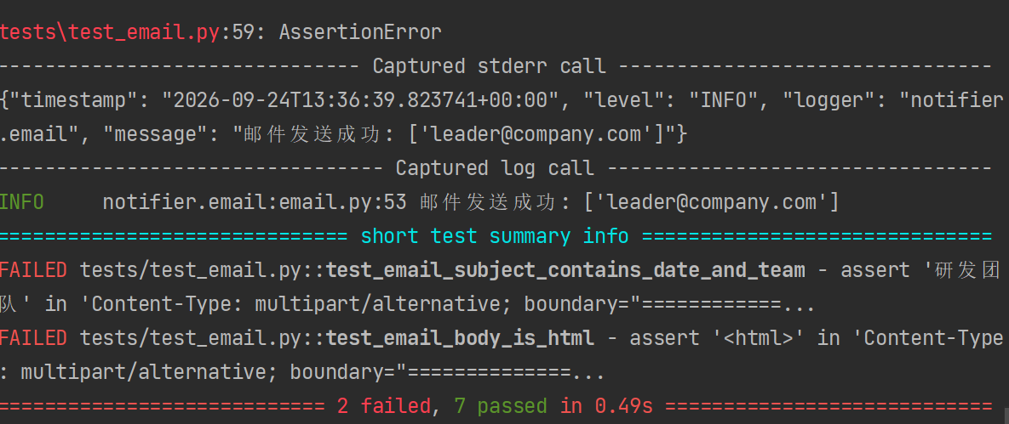
Task 7首次运行时，2项测试失败，原因是AI生成的测试断言没有考虑 email库会对中文主题做Base64编码，修正断言后，9项全部通过，如下图所示。
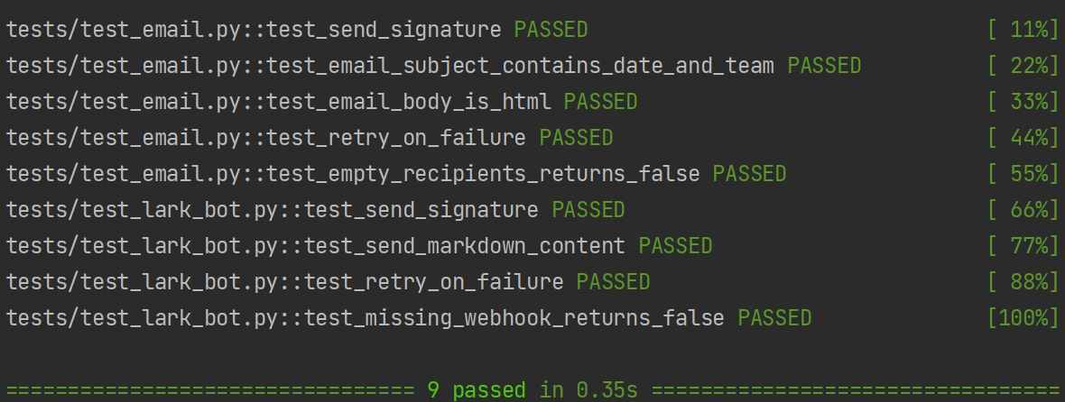
Task 9
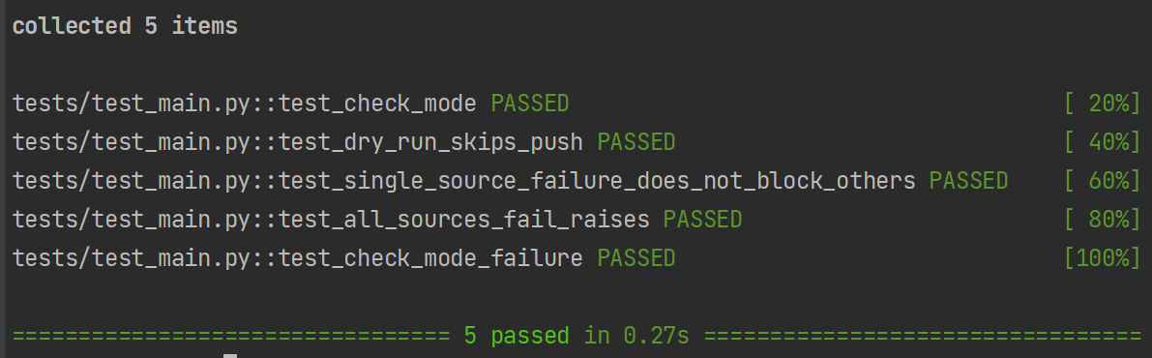
Task 10
